== -> hace la comparación de variable

=== -> hace la comparación para ver si tiene el mismo tipo

Al día de hoy se usa LET en lugar de VAR (let es como this en java, refiriendo la variable de ese momento).

String templeate
`` -> comillas situado a la derecha de la P.
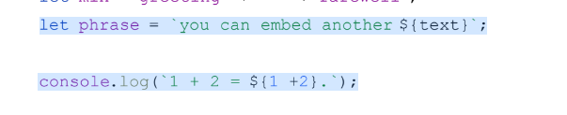

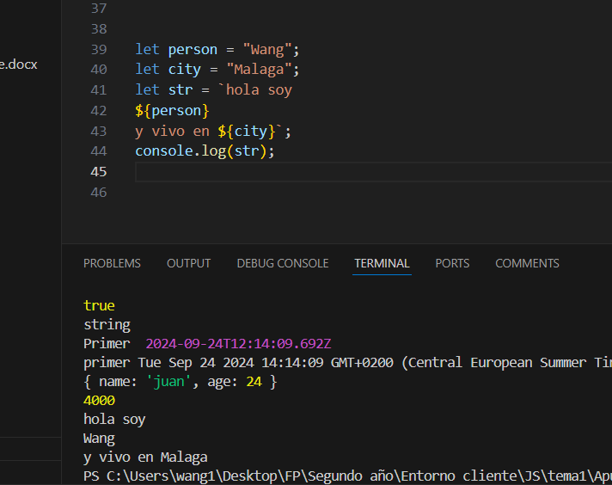



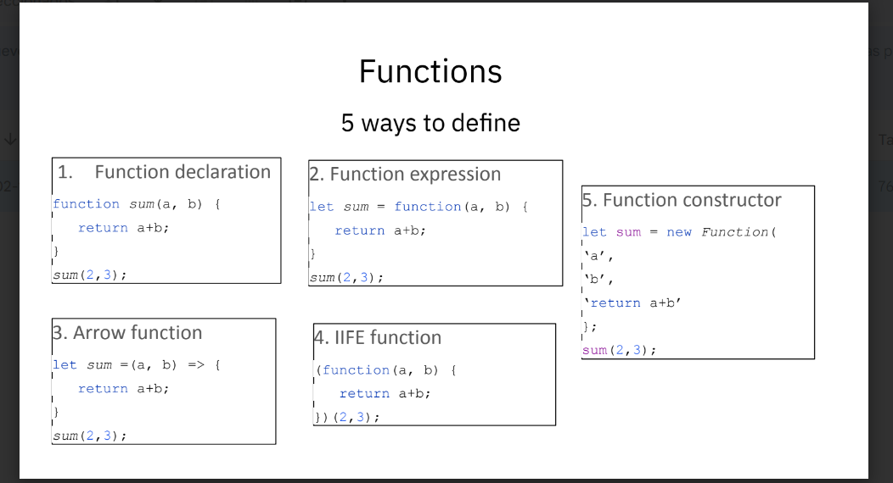

Nombre de archivo en nimuscula

Forma para copiar Array

[... lista]

Lista.slice()

Array.from(lista)

